Содержание

СОЗДАНИЕ ФАЙЛА-ШАБЛОНА 2
РЕГИСТРАЦИЯ ПРОЕКТА ПИСЬМА 4
ДОБАВЛЕНИЕ ФАЙЛА-ШАБЛОНА 5
ЗАПОЛНЕНИЕ ОСНОВНЫХ ПОЛЕЙ 6
ВЫБОР АДРЕСАТА 8
ДОБАВЛЕНИЕ ВИЗАНТА И ПОДПИСАНТА 9
НАПРАВЛЕНИЕ НА РЕГИСТРАЦИЮ 12

СОЗДАНИЕ ФАЙЛА-ШАБЛОНА

Шаблон ПИСЬМА можно скачать из личного кабинета сотрудника: Главная / МФЦУ Документы для сотрудника / Бланки документов.
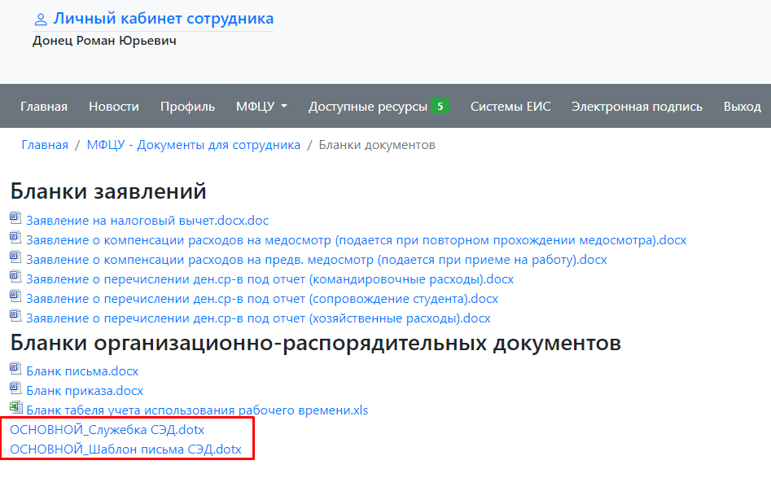
1. В ходе подготовки шаблона необходимо отредактировать изменяемые поля:
1) № и дата входящего документа, на который готовится ответ;
2) должность, фамилия и инициалы адресата;
3) фамилия и отчество лица, которому адресуется письмо;
4) текст письма.
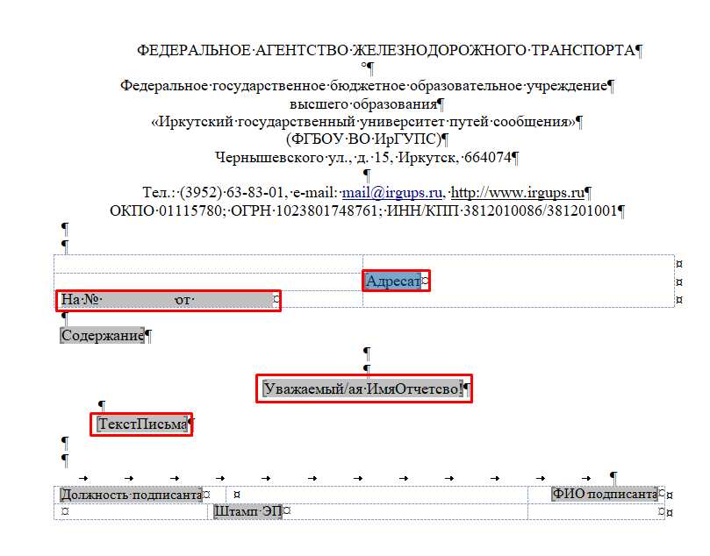

2. Готовое письмо отображено на рисунке ниже.
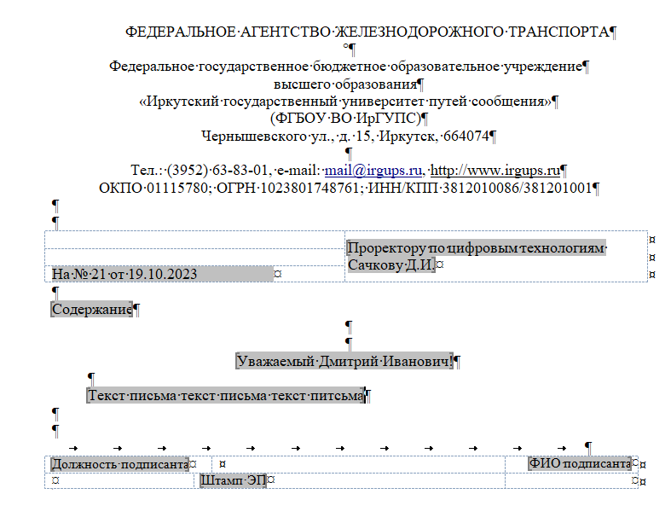
Далее необходимо сохранить документ, это можно сделать с помощью значка сохранения или «Файл – сохранить / сохранить как».
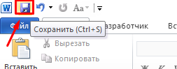
3. Файл ОБЯЗАТЕЛЬНО должен начинаться со слова «ОСНОВНОЙ_».
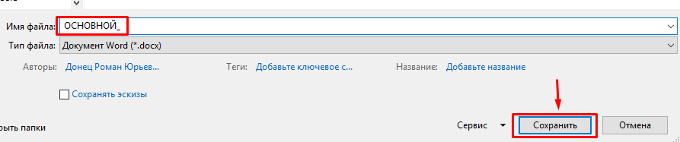

РЕГИСТРАЦИЯ ПРОЕКТА ПИСЬМА

Для регистрации исходящего письма в системе электронного документооборота «ДЕЛО» необходимо выполнить следующие действия:
1. В главном меню системы выбрать пункт «Регистрация» и из раскрывающегося списка выбрать «Регистрация проекта документа»:
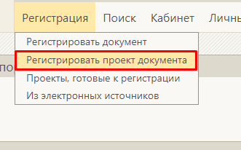
2. В окне «Выбор группы нового проекта документа», выбрать тип документа «Исходящие письма»:
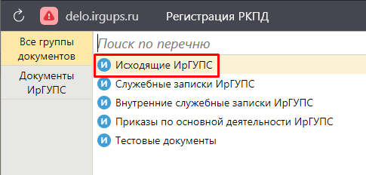
Перечень доступных вам для регистрации документов может отличаться от представленного на скриншоте и настраивается системным технологом.
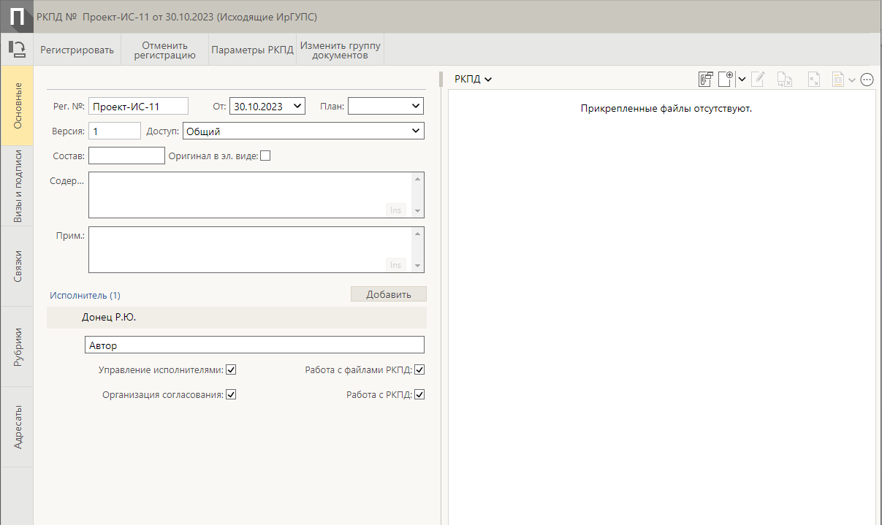

ДОБАВЛЕНИЕ ФАЙЛА-ШАБЛОНА

Для добавления файла-шаблона в правой части окна создания РКПД нажать на кнопку «Управление файлами»:
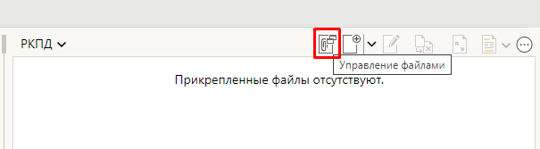
В следующем окне с помощью кнопки «Добавить файл», открыть месторасположение файла и добавить его в систему:
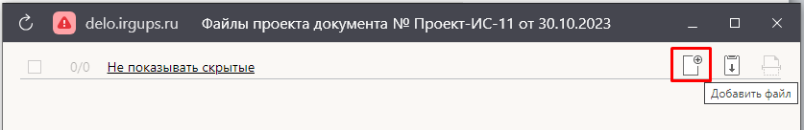
Обратите внимание, что наименование прикладываемого файла должно начинаться с «ОСНОВНОЙ_». Обязательно большими буквами с нижним подчеркиванием.
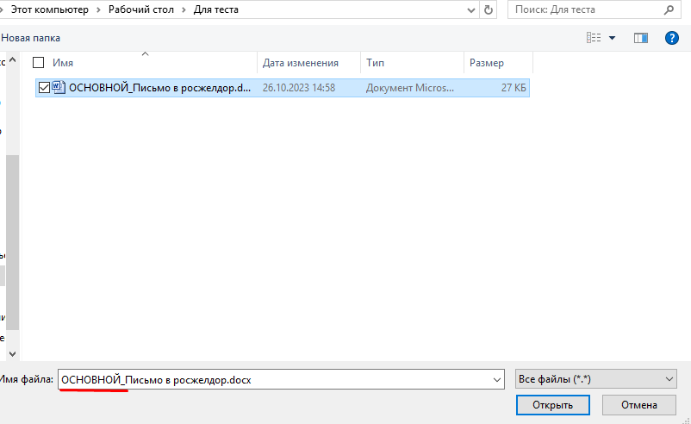
Выбрать тип «Основной» из выпадающего списка:
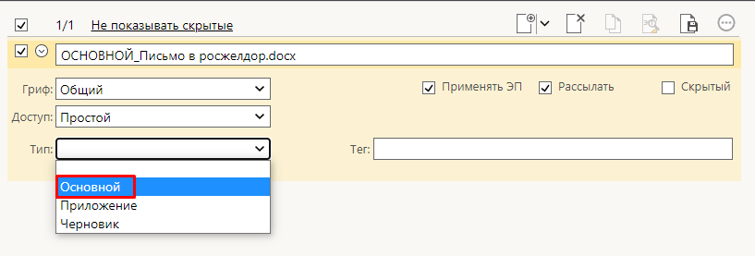
Для добавления второго файла-приложения выполнить те же действия и выбрать тип «Приложение»:
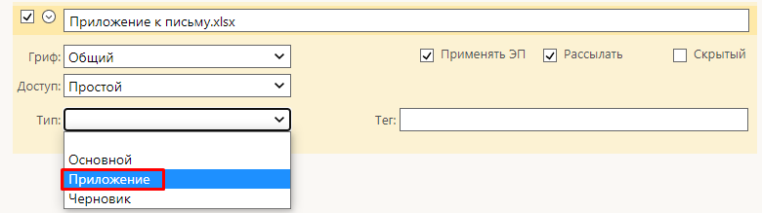

ЗАПОЛНЕНИЕ ОСНОВНЫХ ПОЛЕЙ

В регистрационной карточке РКПД (Окно слева) необходимо:
1) Заполнить поле «содержание». Данные из этого поля будут выводиться в письме и должны быть краткими.
Примеры: О предоставлении информации, о сотрудничестве, о проведении аудита.
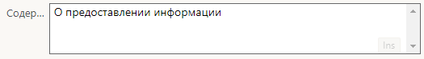
2) Выбрать «Оригинал в эл. виде»
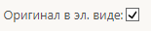
3) Добавить исполнителя ответственного за регистрацию (Общий отдел):
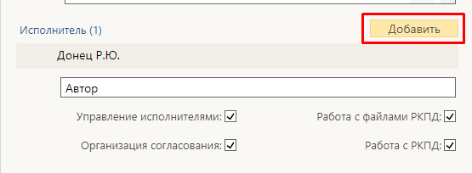
Добавление сотрудника происходит через «Справочник»:
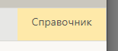
В поисковой строке ищем по фамилии сотрудника общего отдела (Курипко Анна Владимировна или другой сотрудник общего отдела), выделяем галочкой и нажимаем «Выбрать»:
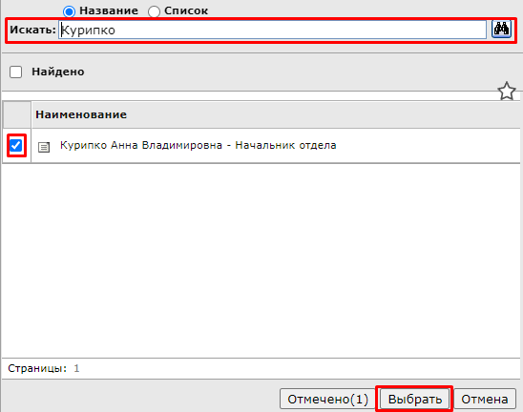
Добавленный исполнитель необходим исключительно для того, чтобы сотрудники Общего отдела не занимались поиском РКПД, он появится у них сразу после того как вы зарегистрируете проект в системе.
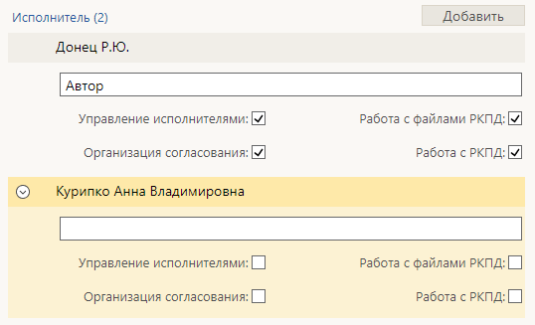

ВЫБОР АДРЕСАТА

Для добавления адресата перейти во вкладку «Адресаты», выбрать нужного корреспондента из меню (рис), где кнопка - внешние корреспонденты, - граждане, - внутренние корреспонденты (участники СЭД).
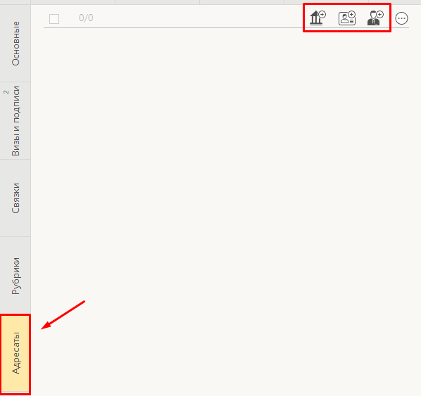
Для более удобного выбора адресатов можно также воспользоваться Справочником:
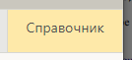
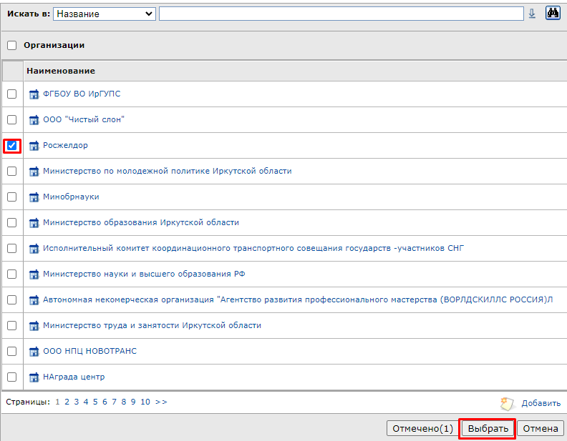

ДОБАВЛЕНИЕ ВИЗАНТА И ПОДПИСАНТА

Для добавления визирующего перейти во вкладку «Визы и подписи» и нажать на кнопку «Добавить визирующего».
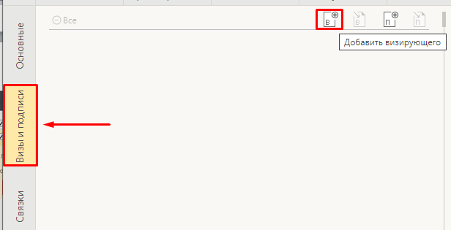
В открывшемся окне нажать кнопку «Добавить визирующих».
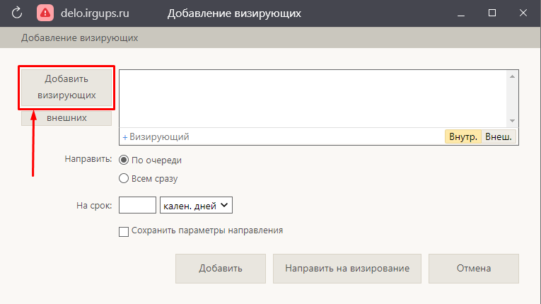
В следующем окне нажать кнопку «Справочник».
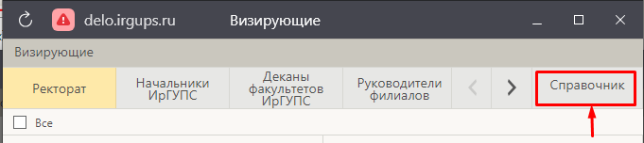
Рисунок 10 – Открытие справочника
Найти сотрудника с помощью поиска, нажать ENTER или иконку бинокля справа от поля, поставить галочку напротив визирующего и нажать кнопку «Выбрать».
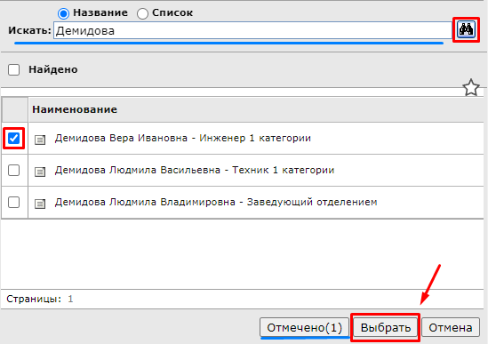
После добавления визирующего, указать срок визирования в поле «На срок». Далее выбрать команду «Направить на визирование».
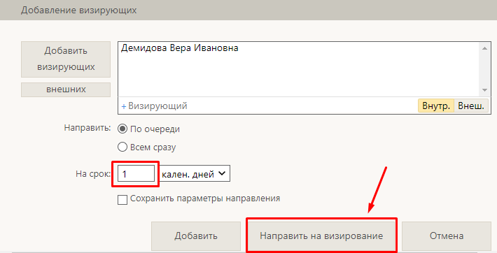
Для добавления подписывающего, во вкладке «Визы и подписи» нажать кнопку «Добавить подписывавшего»:
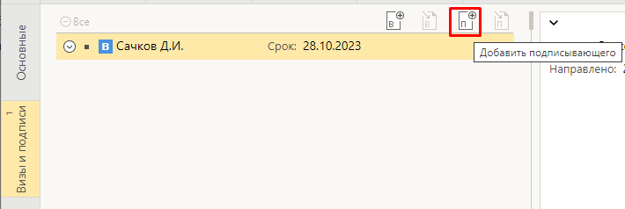
В следующем окне выбрать команду «Добавить подписывающего» и добавить подписывающего из справочника подразделений (аналогично добавлению визирующего), и нажать кнопку «Добавить».
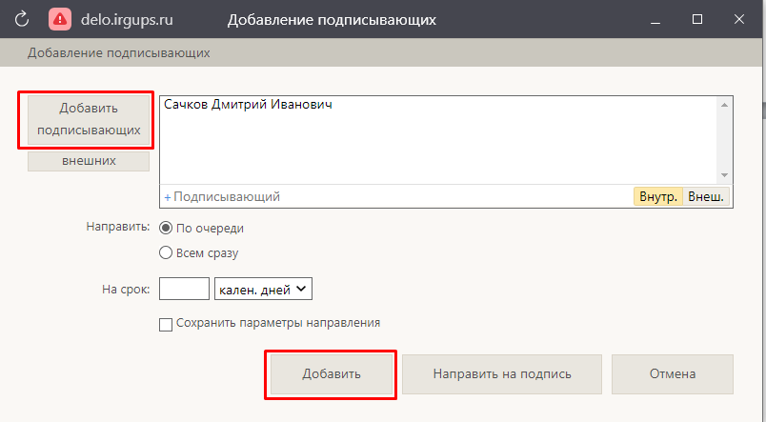
Проект документа отправляется на подпись только после завершения процесса Визирования, когда все Византы согласились с проектом.
Для отправления проекта письма на подпись необходимо в карточке проекта, в разделе «Визы и подпись» выбрать «Редактировать»:
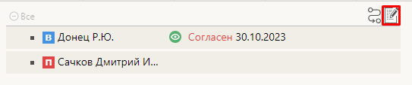
После чего нажимаем на кнопку «Направить на подпись»:
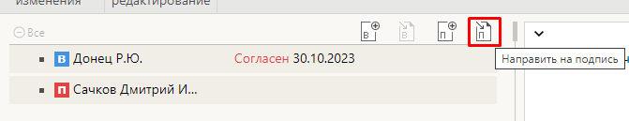
Выбрать срок и нажать кнопку «Направить»:
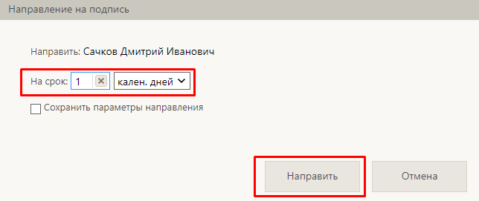
Если всё сделано правильно, тогда после направления проекта на подпись, карточка РКПД ненадолго зависнет. Это происходит процедура конвертации документа docx в формат pdf.
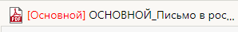

НАПРАВЛЕНИЕ НА РЕГИСТРАЦИЮ

После того, когда РКПД будет согласовано и подписано, а прикрепленный файл будет иметь формат pdf, можно направлять проект на регистрацию с помощью кнопки «Направить на регистрацию»:
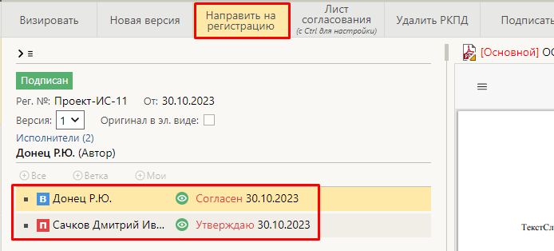
После этого проект будет иметь статус «На регистрации»:
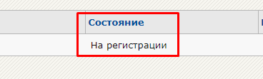
Письма регистрируются и отправляются сотрудниками Общего отдела.

